**113年9月2日餐點照片**

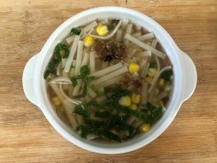 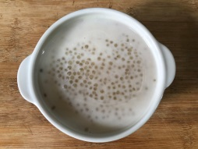

**早餐(玉米蔬菜麵) 下午點心(椰香西米露)**

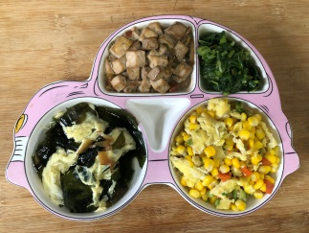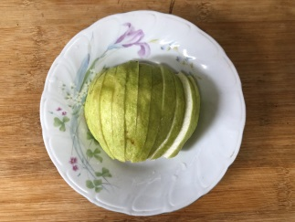

**午餐(玉米炒蛋、紅燒豆腐煲、炒青菜、紫菜蛋花湯、水果)**